NAMA :REZA PURNAMASARI

NIM :200250501074

PRODI :SISTEM INFORMASI

KELAS :B SEMESTER 3

TOTORIAL PEMBUATAN DAN PENGUNAAN DESIGN UI/UX DI APLIKASI GOJEK

1. Pertama membuka aplikasi adobe xd kemudian pilih bagian ***iphone 12 pro max***

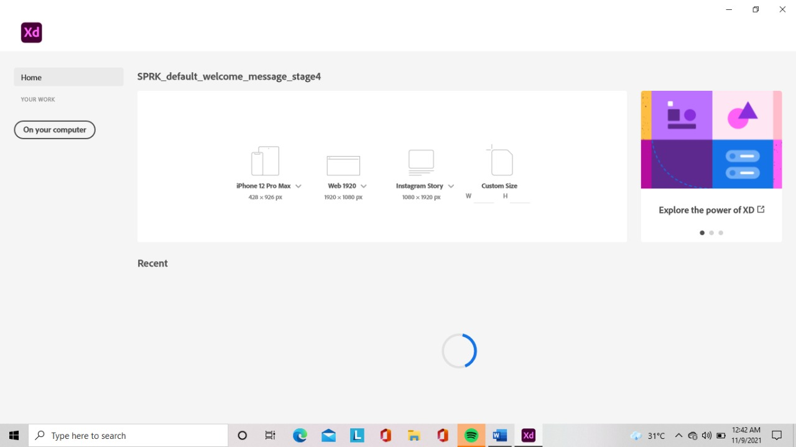

1. Kemudian buat tiga kotak menggunakan ***Rectangle(R)***

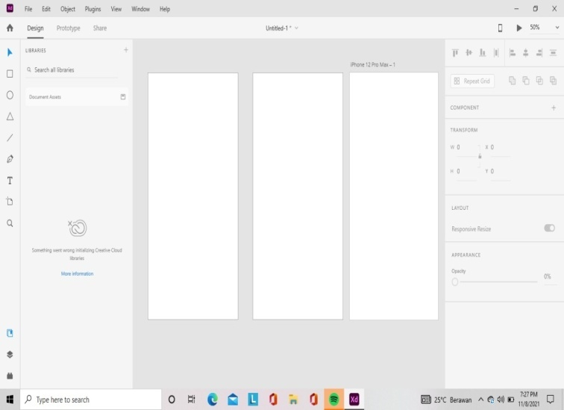

1. Pada tampilan pertama memasukkan gambar,ambil gambar design di pinterest

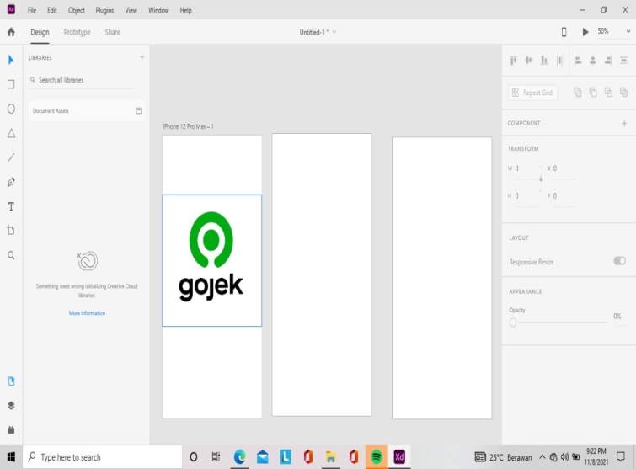

1. Pada tampilan ke2 masukkan gambar,membuat kotak menggunakan ***Rectangle (R)***kemudian memberikan text.

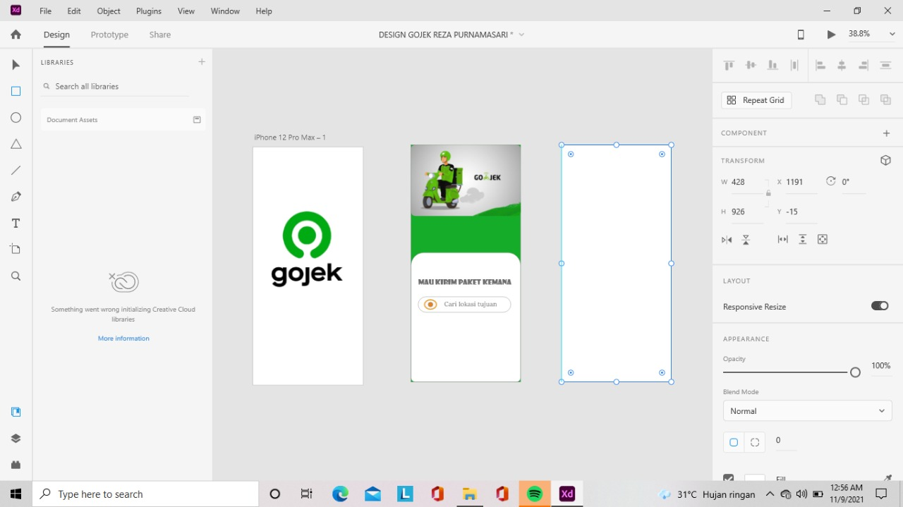

1. tampilan terakhir memasukkan gambar jalan peta,kemudian membuat kolom kotak kecil dibawa dan menuliskan pesanan menuju tujuan.

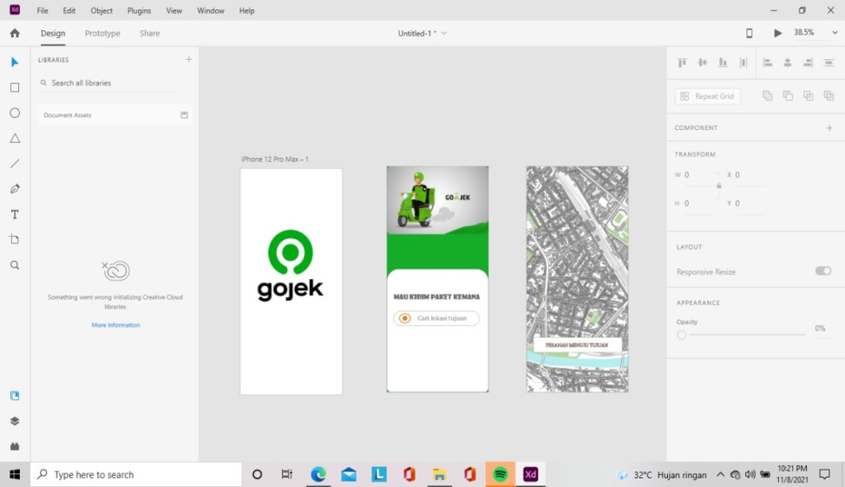

**PENERAPAN UI/UX PADA APLIKASI GOJEK**

1. ANTARMUKA PENGGUNA(UI)

* DESAIN YANG MENARIK

Desain gojek ini didesain untuk memudahkan pengguna menggunakan aplikasi.

Jika ingin menggunakan aplikasi pengguna hanya memasukkan alamat yang akan ditujuh oleh gojek untuk mengantarkan pesanan.pengguna lebih cepat menyelesaikan kebutuhannya dengan begitu,pengguna akan lebih puas menggunakan gojek.

1. PENGALAMAN PENGGUNA(UX)

* Alur penggunaan mudah

Alur pengantaran mudah dilakukan pengguna hanya klik ikon gojek kemudian pengguna hanya mengisi lokasi tujuan dikolom cari lokasi tujuan,secara otomaatis akan muncul hasil perjalanan menuju tempat pemesanan.

Ini menbuat pengguna dapat memesan tanpa usaha berlebihan.